Отчёт по лабораторной работе №8

Текстовой редактор vi

Галиева Аделина Руслановна

Содержание

# 1 Цель работы

Познакомиться с операционной системой Linux. Получить практические навыки работы с редактором vi, установленным по умолчанию практически во всех дистрибутивах.

# 2 Выполнение лабораторной работы

1. Создаем каталог с именем ~/work/os/lab08. (рис. ??)

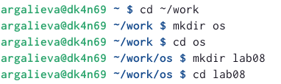

Создаем каталог

1. Вызываем vi и создаем файл hello.sh. (рис. ??)

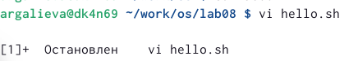

Создаем файл hello.sh

1. Нажимаем клавишу i и вводим следующий текст. (рис. ??)

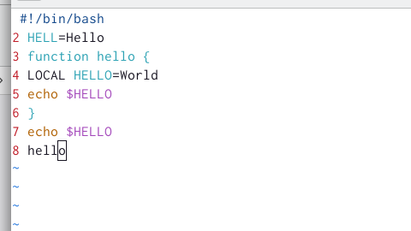

Вводим следующий текст

1. Нажимаем клавишу Esc для перехода в командный режим после завершения ввода текста. Нажимаем : для перехода в режим последней строки и внизу экрана появляется приглашение в виде двоеточия. Нажимаем w (записать) и q (выйти), а затем нажимаем клавишу Enter для сохранения вашего текста и завершения работы. (рис. ??)

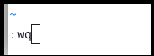

Завершение ввода текста

1. Делаем файл исполняемым. (рис. ??)

Исполняемый файл

Исполняемый файл

1. Вызовем vi на редактирование файла. (рис. ??)

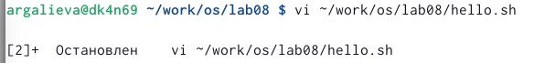

Редактируем файл

1. Устанавливаем курсор в конец слова HELL второй строки. Переходим в режим вставки и замените на HELLO. Нажмите Esc для возврата в командный режим. (рис. ??)

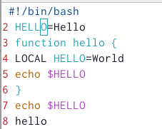

Замена слова HELL на HELLO

1. Устанавливаем курсор на четвертую строку и стираем слово LOCAL. Переходим в режим вставки и набираем следующий текст: local, нажмите Esc для возврата в командный режим. (рис. ??)

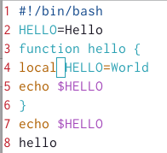

Замена слова LOCAL на local

1. Устанавливаем курсор на последней строке файла. Вставляем после неё строку, содержащую следующий текст: echo $HELLO. Нажимаем Esc для перехода в командный режим. Удаляем последнюю строку. (рис. ??) (рис. ??)

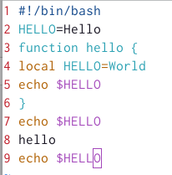

Добавляем строку echo $HELLO

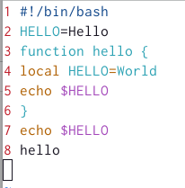

Удаляем строку

1. Вводим команду отмены изменений u для отмены последней команды. (рис. ??)

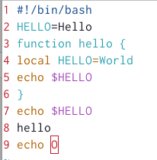

Вводим команду для отмены изменений

1. Вводим символ : для перехода в режим последней строки. Записываем произведённые изменения и выйдите из vi. (рис. ??)

Выходим из vi

Выходим из vi

# 3 Контрольные вопросы

1. Дайте краткую характеристику режимам работы редактора vi. Редактор vi имеет три режима работы:
2. командный режим — предназначен для ввода команд редактирования и навигации по редактируемому файлу;
3. режим вставки — предназначен для ввода содержания редактируемого файла;
4. режим последней (или командной) строки — используется для записи изменений в файл и выхода из редактора.
5. Как выйти из редактора, не сохраняя произведённые изменения? Ввести в командной строке клавиши q (или q!)
6. . Назовите и дайте краткую характеристику командам позиционирования.
7. 0 (ноль) — переход в начало строки;
8. $ — переход в конец строки;
9. G — переход в конец файла;
10. n G — переход на строку с номером n.
11. Что для редактора vi является словом? Редактор vi предполагает, что слово - это строка символов, которая может включать в себя буквы, цифры и символы подчеркивания.
12. Каким образом из любого места редактируемого файла перейти в начало (конец) файла? Каким образом из любого места редактируемого файла перейти в начало (конец) файла? Здесь нам помогут команды позиционирования.
13. – G — переход в конец файла;
14. – 1 G — переход на строку с номером n (В нашем случаи начало файла).
15. Назовите и дайте краткую характеристику основным группам команд редактирования. Команды редактирования имеют девять командных блока: Команды редактирования имеют девять командных блока: Вставка текста, вставка строки, удаление текста, текстовой редактор vi, отмена и повтор произведённых изменений, копирование текста в буфер, вставка текста из буфера, замена текста, поиск текста,
16. Вставка текста – а — вставить текст после курсора; – А — вставить текст в конец строки; – i — вставить текст перед курсором; – n i — вставить текст n раз; – I — вставить текст в начало строки.
17. Вставка строки – о — вставить строку под курсором; – О — вставить строку над курсором. с) Удаление текста – x — удалить один символ в буфер; – d w — удалить одно слово в буфер; – d $ — удалить в буфер текст от курсора до конца строки; – d 0 — удалить в буфер текст от начала строки до позиции курсора;
18. Текстовой редактор vi – d d — удалить в буфер одну строку; – n d d — удалить в буфер n строк.
19. Отмена и повтор произведённых изменений – u — отменить последнее изменение; – . — повторить последнее изменение.
20. Копирование текста в буфер – Y — скопировать строку в буфер; – n Y — скопировать n строк в буфер; – y w — скопировать слово в буфер.
21. Вставка текста из буфера – p — вставить текст из буфера после курсора; – P — вставить текст из буфера перед курсором.
22. Замена текста – c w — заменить слово; – n c w — заменить n слов; – c $ — заменить текст от курсора до конца строки; – r — заменить слово; – R — заменить текст.
23. Поиск текста – / текст — произвести поиск вперёд по тексту указанной строки символов текст; – ? текст — произвести поиск назад по тексту указанной строки символов текст.
24. Необходимо заполнить строку символами $. Каковы ваши действия? Здесь есть несколько вариантов.
25. Просто заполнять посимвольно строку в режиме редактирования.
26. При помощи команды – I — вставить текст в начало строки, предварительно его копировав.
27. Вывести из буфера – p — вс ,предварительно удалив или копировав в буфер текст от курсора до конца строки– d $.
28. – c $ — заменить текст от курсора до конца строки;
29. Как отменить некорректное действие, связанное с процессом редактирования? При помощи блока команд Отмена и повтор произведённых изменений. В нем есть команда: – u — отменить последнее изменение.
30. Назовите и дайте характеристику основным группам команд режима последней строки Команды редактирования в режиме командной строки имеют три командных блока:
31. Копирование и перемещение текста – : n,m d — удалить строки с n по m; – : i,j m k — переместить строки с i по j, начиная со строки k; – : i,j t k — копировать строки с i по j в строку k; – : i,j w имя-файла — записать строки с i по j в файл с именем имя-файла.
32. Запись в файл и выход из редактора – : w — записать изменённый текст в файл, не выходя из vi; – : w имя-файла — записать изменённый текст в новый файл с именем имя- файла; – : w ! имя-файла — записать изменённый текст в файл с именем имя- файла; – : w q — записать изменения в файл и выйти из vi; – : q — выйти из редактора vi; – : q ! — выйти из редактора без записи; – : e ! — вернуться в командный режим, отменив все изменения, произве- дённые со времени последней записи
33. Опции Опции редактора vi позволяют настроить рабочую среду. Для задания опций используется команда set (в режиме последней строки): – : set all — вывести полный список опций; – : set nu — вывести номера строк; – : set list — вывести невидимые символы; – : set ic — не учитывать при поиске, является ли символ прописным или строчным. Если мы хотим отказаться от использования sat перед именем опции надо поставить no
34. Как определить, не перемещая курсора, позицию, в которой заканчивается строка? Ввести команду full и символ. После этого вся строка заполнится этим символом, а курсор останется на месте.
35. Выполните анализ опций редактора vi (сколько их, как узнать их назначение и т.д.) Опции редактора vi позволяют настроить рабочую среду. Для задания опций используется команда set (в режиме последней строки): – : set all — вывести полный список опций; – : set nu — вывести номера строк; – : set list — вывести невидимые символы; – : set ic — не учитывать при поиске, является ли символ прописным или строчным. Если мы хотим узнать назначение опций, мы должны ввести в консоли man vi set.
36. Как определить режим работы редактора vi? Если мы находимся в режиме вставки, то внизу экран написано большими буквами: РЕЖИМ ВСТАВКИ переход в него осуществляется при помощи i. В командном режиме при нажатии клавиш, с текстом ничего не происходит. Нет внизу экрана надписи: РЕЖИМ ВСТАВКИ. И отсутствует двоеточие внизу. Если ввести в командном режиме команду:, то осуществится переход в режим последней строки В режиме последней строки можно будет вводить такие команды, как wq (записать файл и покинуть редактор vi) или q! (выйти из редактора vi без сохранения изменений). Переход в него можно определить по двоеточию внизу слева.
37. Постройте граф взаимосвязи режимов работы редактора vi. 1)Переход осуществляется из A в B при помощи I и ESC обратно. 2)Переход осуществляется из A в C при помощи : и ESC обратно. 3)Переход осуществляется из A в D при помощи ? или / и ESC обратно. 4)Переход осуществляется из A в E при помощи v и ESC обратно.
38. командный режим
39. режим вставки
40. режим строки
41. Режим поиска
42. Визуальный режим

# 4 Выводы

Я познакомилась с операционной системой Linux. Получила практические навыки работы с редактором vi, установленным по умолчанию практически во всех дистрибутивах.

# Список литературы